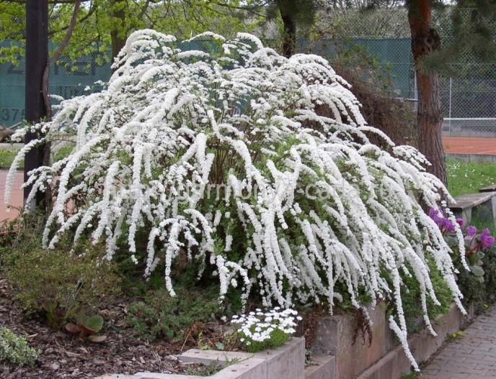
Спирея – 77 грн за шт.

http://sacura.dp.ua/katalog_rasteniy/Kustarniki-2/Spireya-yaponskaya-Spiraea-japonica.html
Резиновое покрытие
https://dnepropetrovsk.flagma.ua/sportivnye-nalivnye-besshovnye-pokrytiya-dlya-o4241400.html
Пеньки для площадки
https://ua.all.biz/pen-dekorativnyj-ruchnaya-rabota-g3550968#.W02tqcJ9iM9
Бетонирование площадок
https://dp.prom.ua/p80144870-betonirovanie-ploschadok-dnepropetrovske.html
Развивающие игры:
Тамбурин: https://dp.prom.ua/p380437226-muzykalnyj-instrument-tamburin.html - 2 шт. (978 грн)
Сопилочки: https://dp.prom.ua/p640633814-igrushka-sopilochka-bamsic.html - 2 шт. (144 грн)
Цветные маракасы: https://dp.prom.ua/p593719146-tsvetnye-marakasy-bino.html - 2 шт. (716 грн)
Колотушка музыкальная: https://dp.prom.ua/p420347873-kolotushka-muzykalnyj-instrument.html - 2 шт. (214 грн)
Триангл: https://dp.prom.ua/p500160739-treugolnik-stagg-tri.html - 1 шт. (204 грн)
Ксилофон: https://dp.prom.ua/p353319090-ksilofon-detskij-maxtone.html - 1 шт. (491 грн)
Конструкторы Лего: https://rozetka.com.ua/lego_60195/p40502960/ - 2826 грн
https://rozetka.com.ua/lego_60204/p40502992/ - 2500 грн

Развивающая игрушка - Игровой набор "Кольцеброс" (2 шт.) – 60 грн
https://prom.ua/p478674457-razvivayuschaya-igrushka-igrovoj.html

Мини-боулинг в сумке, 6 кеглей (2 шт.) – 718 грн
https://prom.ua/p719386585-mini-bouling-sumke.html

Боулинг детский Набор-1 (2780) (2 шт.) – 230 грн
https://prom.ua/p101134073-bouling-detskij-nabor.html

Mои первые кегли Ecoiffier 193 – 490 грн
https://prom.ua/p641151633-moi-pervye-kegli.html

Детский набор для игры в гольф M 5449, клюшка, 39см, лунка, мяч 2шт, 4см – (2 шт.) - 106 грн
https://prom.ua/p719011694-detskij-nabor-dlya.html

Набор для игры в теннис маленький (2 ракетки и мячик) – (2 шт.) – 150 грн
https://prom.ua/p706746006-nabor-dlya-igry.html

Набор для тенниса большой (2 ракетки и поролоновый мячик) – (2 шт.) – 126 грн
https://babyplus.ua/badminton-i-tennis/27713-nabor-dlya-tennisa-bolschoy-2-raketki-i-porolonovyy-myachik-.html

Теннисные мячи, 3шт, 6,5см, 1 сорт, 40% натур шерсть, трениров, в колбе
https://prom.ua/p706743075-tennisnye-myachi-3sht.html - 213 грн

Мяч детский 9 дюймов, радуга, ПВХ, 80г,в кульке – (2 шт.) - 27 грн
https://prom.ua/p717098921-myach-detskij-dyujmov.html

Мяч Mondo Король Лев ПВХ 23 см (06649) – (2 шт.) – 216 грн
https://bi.ua/rus/product/myach-mondo-korol-lev-pvh-23-sm-06649.html

Ширма для театру теней – 450 грн
https://prom.ua/p502076874-shirma-dlya-teatra.html

Театр теней дома. Набор персонажей, J702 – (2 шт.) - 878 грн
https://panama.ua/product/99919/
https://panama.ua/product/99925/

